友愛訪問事業 対象者の考え方について

【 原則 】
◇満７５歳以上のひとり暮らしで見守りが必要な世帯
（年齢を満たしていても、お元気な方は対象にはなりません。）

◇高齢者２人暮らしだが、見守りが必要 →認定委員会で認定を
◇７５歳未満だが、見守りが必要 受けてください

【 見守りが必要とはどの程度か 】
〇見守りが必要とはどの程度なのかはっきりと線を引けるものではないので、
各地区で必要と思われる世帯に訪問していただくことになります。
地域の状況
高齢者の見守り活動であること
訪問員の負担
物品が伴うこと（東区社協の支出）
などを考えて、各団体内で基準の共通認識を持っていただけるようにお願いいたします。
〇介護保険のサービスを利用していても、常に誰かがいるわけではありません。
また、専門職だけではなく地域の方とのつながりがあることが大切です。そのため、介護保険のサービスを利用していても友愛訪問対象になります。

【 認定委員会 】
基準年齢未満の申込者を利用者として認定するために各地区で設置が必要です。

友愛訪問認定委員会概要より
〇認定委員の人数はおおむね３人以上とし、委員長１名を定める。
〇認定委員は支会役員、民生・児童委員、自治・町内会長、友愛訪問
ボランティア等より地域の実情に応じて選任する。
〇委員会の開催時期、回数等については、各認定委員会で協議の上決定する。

【 友愛訪問対象者判断のポイント 】
友愛訪問の対象になるかどうか判断するためのポイントをまとめました。

＊身体＊
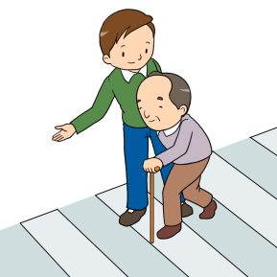
- ひとりでの外出が難しい
- 以前は外出できていたが、最近は外出するのを見かけなくなった
- 足腰が弱ってきているように見える
- 障がいや病気がある
- 顔色が悪い、元気がない

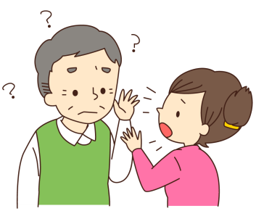
＊認知症＊
- もの忘れが目立つ
- 同じことを何度も繰り返して話す
- 衣類が汚れたままになっている
- 季節に合わないものを着ている

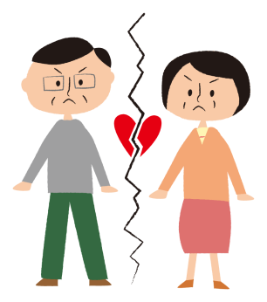
＊生活＊
- 家の中や庭が荒れている
- 回覧板を回せない
- 近所づきあいがない
- 親族・友人とのつきあいがない

